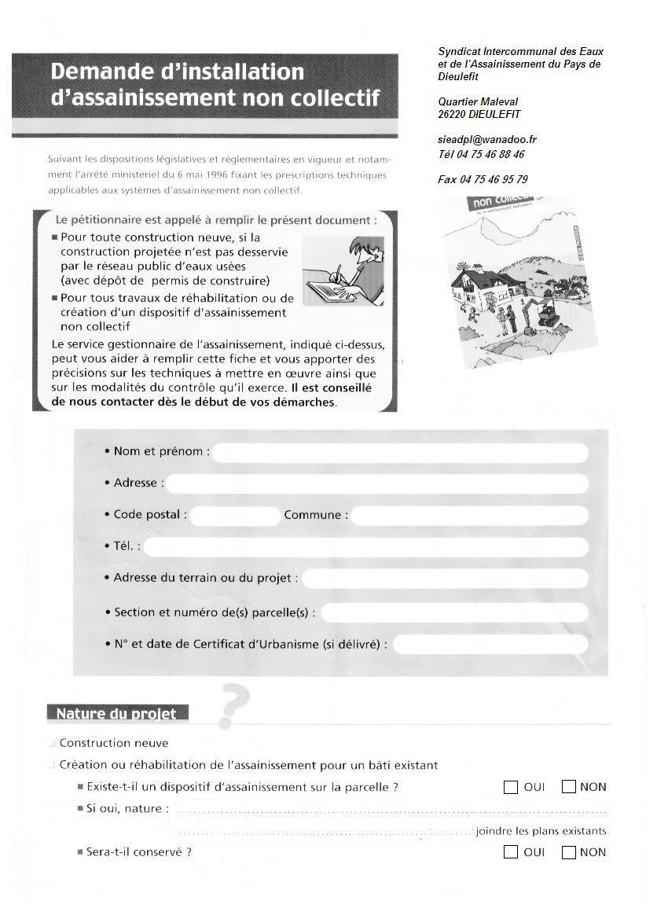

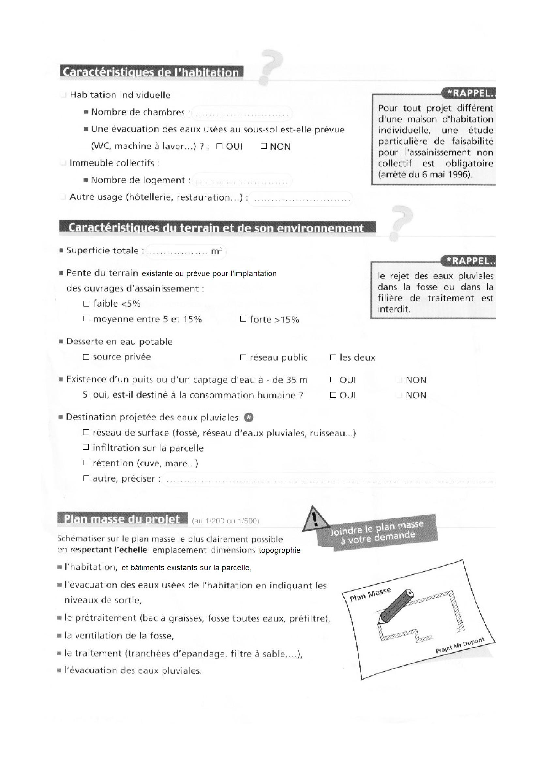
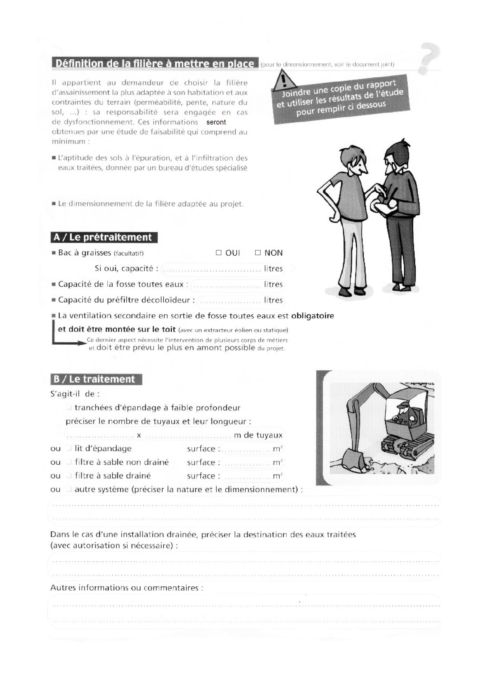
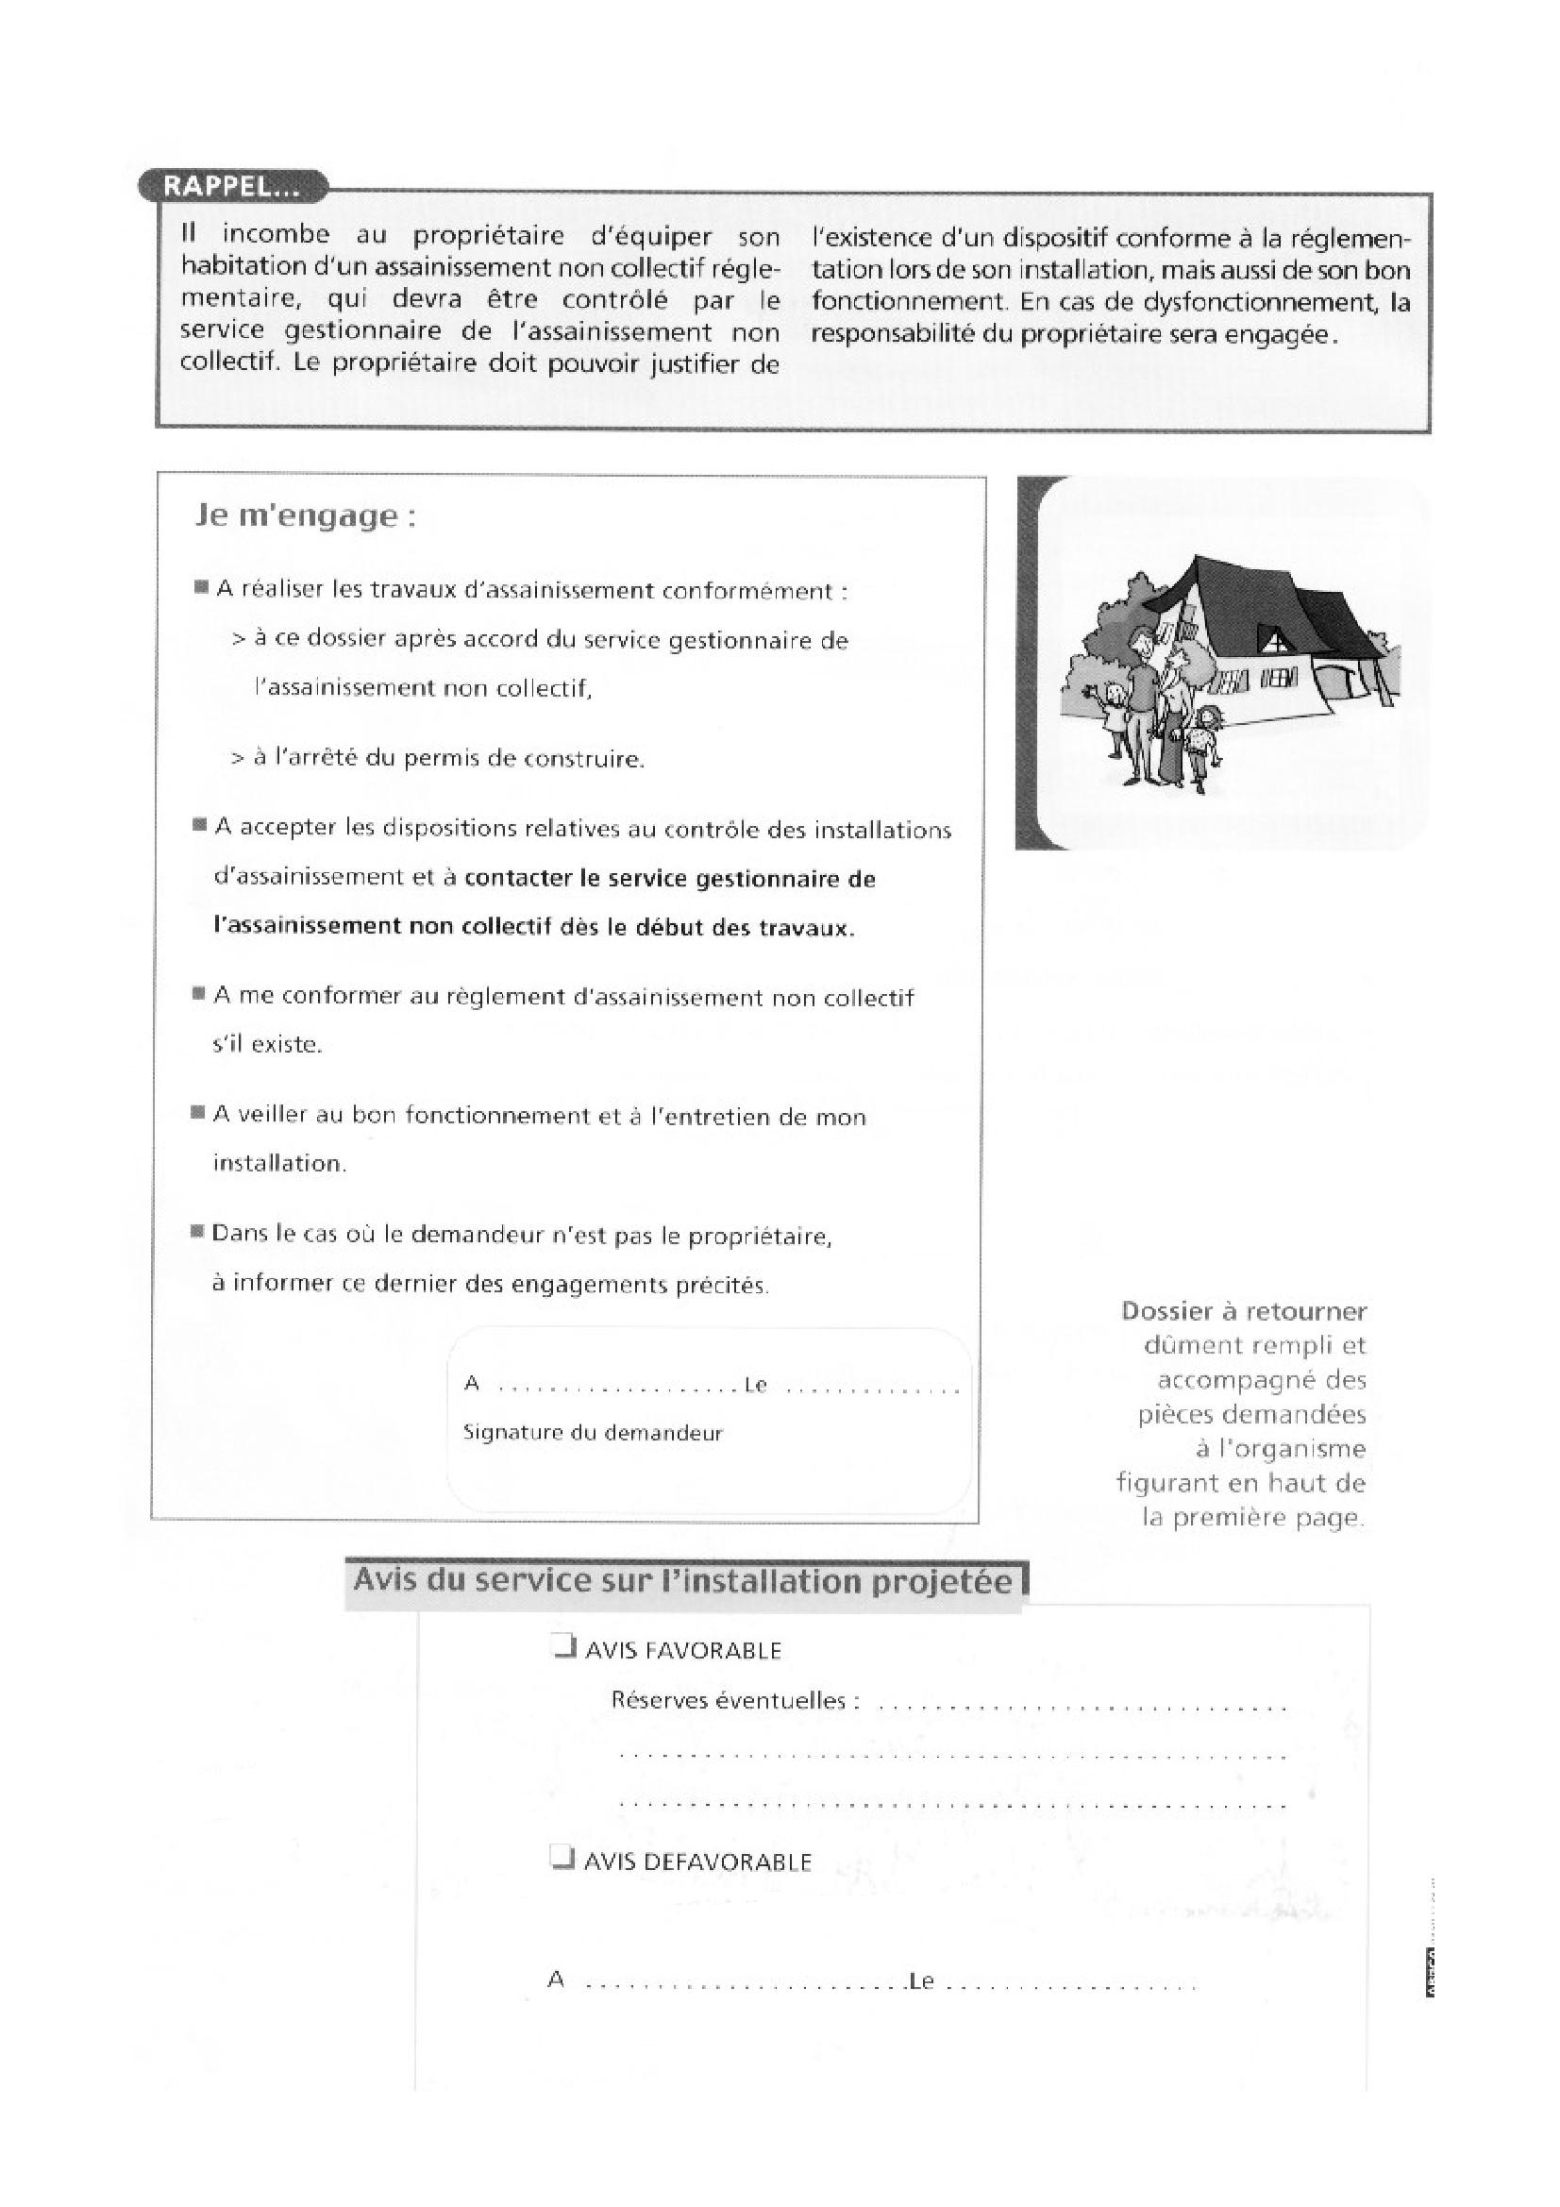
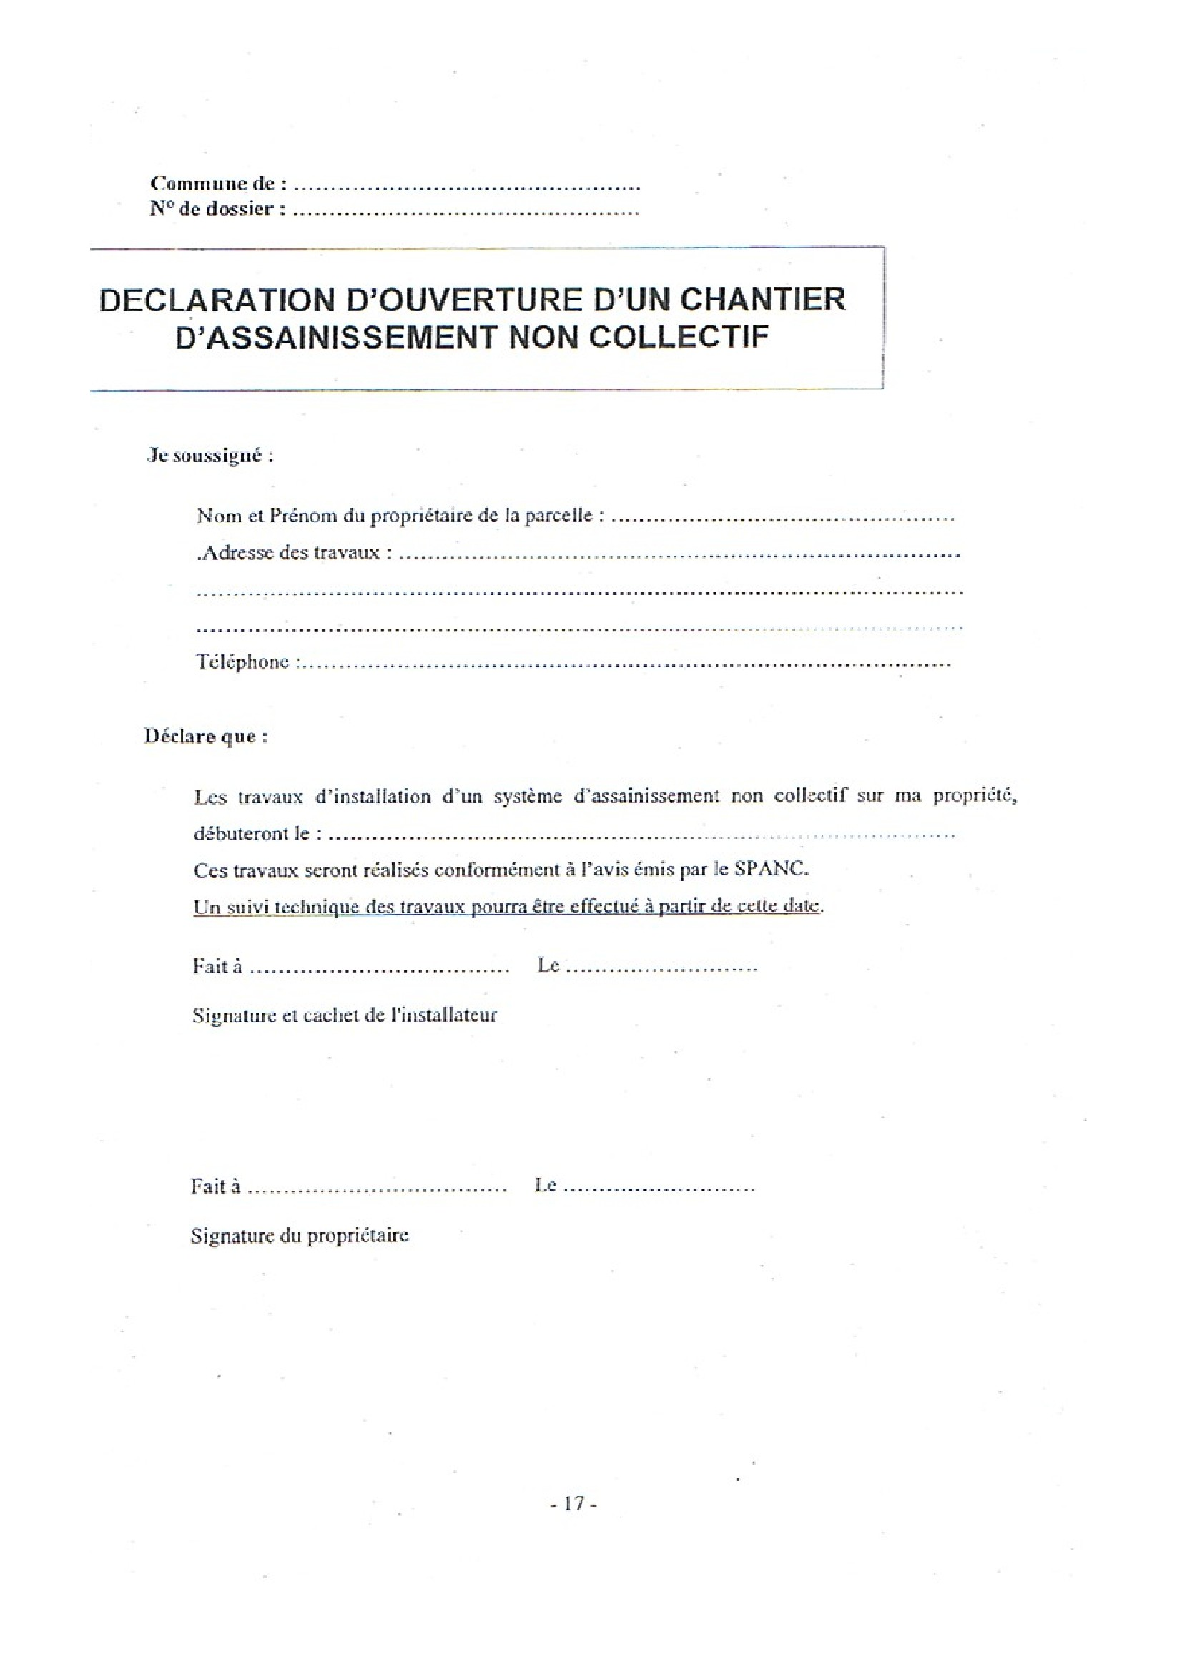
Commune de : ……………………………………………..
N° de Dossier : ……………………………………………

DECLARATION D’ACHEVEMENT DES TRAVAUX HORS REMBLAIEMENT

Je soussigné :

Nom et Prénom du propriétaire de la parcelle :………………………………..

Déclare avoir :

Installé
Fait installer Nom de L’installateur :…………………………………

Les dispositifs d’assainissement non collectif de l’immeuble situé (adresse de l’installation) :
……………………………………………………………………………………………………………………………………………………………………………………………………………………………………………....

Conformément à l’avis émis par le responsable du service d’assainissement non collectif.

Certifie que :

Les travaux d’installation du système d’assainissement non collectif sur ma propriété sont achevés ;

- Les tampons de visite et les regards de contrôle sont au niveau sol fini ;
- Le(s) dispositif(s) d’épuration n’est (ne sont) pas remblayé(s) ;
- La vérification technique peut donc être effectuée.

Toute installation remblayée avant contrôle sera déclarée NON-CONFORME.

Fait à…………………………………………. Le………………………………………..
Signature et cachet de l’installateur.

Fait à…………………………………………. Le…………………………………………
Signature du propriétaire.

CONFORMITE DE L’ASSAINISSEMENT INDIVIDUEL.

Le Contrôleur du SPANC du Pays de Dieulefit déclare avoir visité le……………………………. l’installation d’assainissement individuel de l’habitation de M…………………………….,
à l’adresse : …......................................................................................................................................................................................................................................................................................................................................................................

Décision sur la conformité de l’installation :
…………………………………………………………………………………………………………………………………………………………………………………………………………………………………………………………………………………………………………………………………………………………………….....

A………………………. ,Le………………………………………..

VISA DU CONTROLEUR VISA DU PRESIDENT

